上海铭成实业有限公司“7.9”

机械伤害重伤事故调查报告

2022年7月9日20时10分左右，在临港重装备产业区C09-05地块标准厂房除桩机工程（以下简称C09-05地块标准厂房项目），发生一起车辆伤害事故，造成两人重伤，两人轻伤。

事故发生后，根据《中华人民共和国安全生产法》和《生产安全事故报告和调查处理条例》（国务院令第493号）等相关法律法规的规定以及浦东新区人民政府的授权，由浦东新区应急管理局（以下简称浦东应急局）牵头，会同浦东新区建设和交通委员会、浦东新区总工会、上海市公安局浦东分局、南汇新城镇人民政府，并邀请上海市临港新片区建设工程质量安全监督站、浦东新区监察委员组成调查组。调查组通过现场勘查、调查取证、综合分析等，查明了事故发生的原因，认定了事故的性质，提出了对有关责任人员的处理建议和防范措施。现将情况报告如下：

1. **基本情况**
2. **事故项目基本情况**

C09-05地块标准厂房项目东至天骄路，西至层林路， 南至飞舟路，北至飞舟路以北160米。建筑面积:93162平方米，合同价格41907.0751万元，项目于2022年1月27日取得了中国（上海）自由贸易试验区临港新片区管理委员会核发的建筑工程施工许可证，证号：310115202201270401。建设单位上海临港产业区经济发展有限公司（以下简称“临港经济公司”）；总承包单位上海东海华庆工程有限公司(以下简称“东海华庆公司”)；劳务单位上海共耿建设工程有限公司（以下简称“共耿公司”）；混凝土供应单位:上海建工材料环港预拌混凝土有限公司（建工混凝土公司）；泵车租赁单位1:上海建工材料运输有限公司一分公司（以下简称建工运输一分公司）；泵车租赁单位2:上海铭成实业有限公司（以下简称铭成公司）；监理单位上海三凯工程咨询有限公司（以下简称“三凯公司”）。

**（二）事故相关单位情况**

1.上海临港产业区经济发展有限公司（以下简称“临港经济公司”）：成立于2017年06月19日；住所：中国(上海)自由贸易试验区临港新片区新元南路555号管理中心；法定代表人：[刘铭](https://www.qcc.com/pl/p70e189e6401d519d59c299a10618eec.html" \t "/home/user/Documents\x/_blank)；统一社会信用代码：91310115MA1H92XGX1；企业类型：有限责任公司（非自然人投资或控股的法人独资）；经营范围：上海临港产业区的开发、建设、经营和管理，房地产开发经营，物业管理，市政基础设备开发建设，综合配套设备开发建设，货物仓储。

2.上海东海华庆工程有限公司（以下简称“东海华庆公司”)：成立于 1992年6月13日；住 所：上海市虹口区广灵四路349弄2号5、6层；法定代表人：[娄贯平](https://www.qcc.com/pl/p66dace7aedd0d3398659b84e208ee89.html" \t "/home/user/Documents\x/_blank)；企业类型：有限责任公司（国有控股）；统一社会信用代码：913101091322073613；经营范围：房屋建设工程施工，市政公用建设工程施工，建筑装修装饰建设工程专业施工，地基与基础建设工程专业施工，港口与海岸建设工程专业施工，水利水电建设工程施工，钢结构建设工程专业施工，港口与航道建设工程施工，防腐保温建设工程专业施工，机电设备安装建设工程专业施工，园林绿化工程施工，绿化养护，环保建设工程专业施工，工程机械设备，自有设备租赁，机电设备维修，市场信息咨询与调查（不得从事社会调查、社会调研、民意调查、民意测验），企业管理咨询；销售建筑装潢材料，机电设备，环保设备，办公用品，家具，仪器仪表，管道配件。持有建筑施工总承包一级资质，地基基础工程专业承包二级等资质，证书编号：D231242960;持有安全生产许可证，编号：（沪）JZ安许证字[2016]011926。

3.上海共耿建设工程有限公司（以下简称“共耿公司”）：成立于 2018年11月1日；住 所：奉贤区南桥镇沪发路250号；法定代表人：[李海明](https://www.qcc.com/pl/pr76432025c592aeeb7fc02ee5730299.html" \t "/home/user/Documents\x/_blank)；企业类型：有限责任公司（自然人投资或控股）；统一社会信用代码：91310120MA1HQ5R36N；经营范围：建筑建设工程施工，建设工程施工劳务作业，市政公用建设工程施工，地基基础建设工程专业施工，建筑机电安装建设工程专业施工，模板脚手架建设工程专业施工，建筑装饰装修建设工程设计施工一体化，环保建设工程专业施工，商务信息咨询，建设工程项目管理服务，园林绿化工程施工，建筑材料、装饰材料、机械设备的批发、零售。持有模板脚手架专业承包不分级，施工劳务企业资质劳务分包不分级（备案）劳务分包不分级资质，证书编号：D231599521;持有安全生产许可证，编号：（沪）JZ安许证字[2019]191140。

4.上海建工材料环港预拌混凝土有限公司（以下简称“建工混凝土公司”）：成立于2006年7月18日；住 所：上海市浦东新区泥城镇千祥村兴隆八组；法定代表人：[王国锋](https://www.qcc.com/pl/p5fe08992205ef3fe21c633ce6272303.html" \t "/home/user/Documents\x/_blank)；企业类型：有限责任公司（台港澳与境内合资）；统一社会信用代码：91310000791406882M；经营范围：生产商品混凝土及其制品、商品砂浆及其制品，销售自产产品，提供配套的泵运服务，装卸服务，港口经营。

5.上海建工材料运输有限公司一分公司（以下简称“建工运输一分公司”）：成立于 2004年3月12日；住 所：国权北路489号；法定代表人：[辛明华](https://www.qcc.com/pl/pfd969d40cafa03bc686ca14b413f271.html" \t "/home/user/Documents\x/_blank)；企业类型：其他有限责任公司分公司；统一社会信用代码：91310115760871458B；经营范围：运输设备租赁，销售机械设备、建筑材料。

6.上海铭成实业有限公司（以下简称“铭成公司”）：成立于 2020年11月6日；住 所：中国(上海)自由贸易试验区临港新片区新杨公路1588号4幢；法定代表人：[徐铭](https://www.qcc.com/pl/pr1d2cbdb8ecd7d4ee9daaed303acc42.html" \t "/home/user/Documents\x/_blank)；企业类型：有限责任公司（自然人独资）；统一社会信用代码：91310000MA1H3BQ228；经营范围：许可项目：建设工程施工；建设工程设计；施工专业作业；道路货物运输（不含危险货物）。（依法须经批准的项目，经相关部门批准后方可开展经营活动，具体经营项目以相关部门批准文件或许可证件为准）一般项目：五金产品批发；五金产品零售；建筑用金属配件销售；建筑砌块销售；日用百货销售；个人商务服务；企业管理咨询；会议及展览服务；专业保洁、清洗、消毒服务；家政服务；供应链管理服务；信息技术咨询服务；建筑工程机械与设备租赁；国内货物运输代理；园林绿化工程施工。（除依法须经批准的项目外，凭营业执照依法自主开展经营活动）

7.上海三凯工程咨询有限公司（以下简称“三凯公司”）：成立于1996年3月22日；住所：上海市静安区共和路169号12楼；法定代表人：[曹一峰](https://www.qcc.com/pl/p34b62fc46245da6a313458a48053dc8.html" \t "https://www.qcc.com/firm/_blank)；统一社会信用代码：913101106302042863；企业类型：有限责任公司（自然人投资或控股）；经营范围：工程咨询，造价咨询，建设监理，工程设备监理，招标代理，建设工程项目管理，工程建设领域内的技术咨询和技术服务。持有工程监理综合资质，证书编号：E131001107。

**（三）合同签订情况**

1.2022年1月17日，临港经济公司与东海华庆公司签订了《建设工程施工承包合同》，合同附件中包括有《安全生产责任协议书》。

2.2021年8月17日，临港经济公司与三凯签订了《建设工程委托监理合同》。

3.2022年2月11日，东海华庆公司与共耿公司签订了《建设工程劳务分包合同》，合同附件中包括有《建筑施工安全生产协议》。

4.2022年1月，东海华庆公司与建工混凝土公司签订了《上海预拌混凝土购销合同》，合同中明确甲方应做好浇筑混凝土前的一切组织准备工作（如：道路坚实通畅，用水、照明齐全等），以及供料期间的现场指挥和安全工作，为乙方能顺利、及时、优质完成混凝土浇筑提供便利条件。

5.2021年12月24日，建工混凝土公司与建工运输一分公司签订了《委托泵送混凝土合同》，和《委托泵送混凝土安全协议》，双方就租借施工用混凝土泵送设备（37米至72米汽车泵、固定泵）建立长期合作关系，约定甲方根据工程施工要求至少隔天报出生产需求信息，乙方根据甲方的要求安排泵车及操作人员准时到位。乙方负责保证泵车设备的正常完好以及操作人员的熟练操作。合同有效期为2021年12月26日至2022年12月25日。

6.2021年12月25，建工运输一分公司与铭成公司签订了《商品混凝土委托泵送合同》和《委托泵送商品砼安全协议》，双方就委托泵送混凝土建立长期合作关系，乙方提供汽车泵和固定泵以及随车人员，无条件服从甲方混凝土泵送作业调度。甲方提前一天报出泵送委托，乙方设备及人员按要求准备到达工地就位。乙方保证提供泵送设备的正常完好，及随车人员的持证上岗、熟练操作。

**（四）事故相关人员情况**

1.任举勇 东海华庆公司项目部经理，全面负责 C09-05地块标准厂房项目的施工进度、质量及安全。

2.黄正华 东海华庆公司项目部安全员，负责 C09-05地块标准厂房项目西区的施工现场安全管理。

3.陈占喜 共耿公司泥工，事故当天负责提振动机。

4.陶应财 共耿公司泥工，事故当天负责提振动机。

5.陶克胜 共耿公司泥工，事故当天负责扶软管。

6.陈先胜 共耿公司泥工，事故当天负责扶软管。

7.徐 铭 铭成公司法定代表人，全面负责铭成公司生产、经营及安全。

8.王 剑 铭成公司生产管理员，主要负责铭成公司泵车的调度和维护保养。

9.王秋生 铭成公司泵车操作工，事故当天负责操作泵车进行混凝土泵送。

**二、事故发生经过和报告救援情况**

**（一）事故发生经过**

2022年7月9日东海华庆公司项目部按计划组织对3号厂房基础进行混凝土浇筑。3号厂房基础混凝土浇筑从上午9时左右开始进行，浇筑至19时30分左右，因为混凝土泵车臂架无法浇筑到3号厂房的西半侧，混凝土泵车从3号厂房的东北侧移位至3号厂房的西南侧。

20时左右，混凝土泵车完成移位，四个支腿支撑好以后继续浇筑3号厂房中间靠南侧。泵车驾驶员王秋生操作泵车将臂架完全伸展后，站在泵车臂架前端软管的南侧操作泵车进行浇筑，共耿公司泥工班组陈占喜、陶应财站在臂架前端软管两侧扶软管，陶克胜和陈先胜站在泵车臂架前端的北侧提振动机。

20时10分左右，正在进行混凝土浇筑过程中，泵车臂架回转支承内外圈分离，臂架突然下落，将处于臂架北侧的陶应财、陶克胜和陈先胜三人不同程度砸伤，陈占喜被臂架前端软管弯折反弹后甩落。

事故发生后，在东海华庆公司项目部安全主管黄正华立即赶到现场，让现场人员拨打120,并组织现场其他人员将四名伤者救出。20时20分左右，120救护车赶到现场，将四名伤者送往上海市第六人民医院东院进行救治。

**三、勘查调查及鉴定情况**

**（一）现场勘察调查情况**

事故发生位置位于C09-05地块标准厂房项目3号厂房西南侧，事故现场空旷，车牌号为沪FJ8680的混凝土泵车车头朝向北面，泵车臂架朝向接近左前侧支腿方向，臂架前端软管呈弯折状态。事故发生时正在浇筑3号厂房A-8轴处的基础承台，臂架下坠过程中先砸到位于3号厂房西侧的配电箱护框后向北侧偏移了约0.7米，配电箱护框被砸压严重变形。

泵车作业地面为硬化路面，各支腿支承面及车轮处地面无明显下陷、变形、开裂等异常状况，各支腿结构完好。各臂架结构完好，无明显变形、开裂等异常情况。臂架整体姿态成接近水平状态，经现场测量，布料点到回转支承中心约56m。

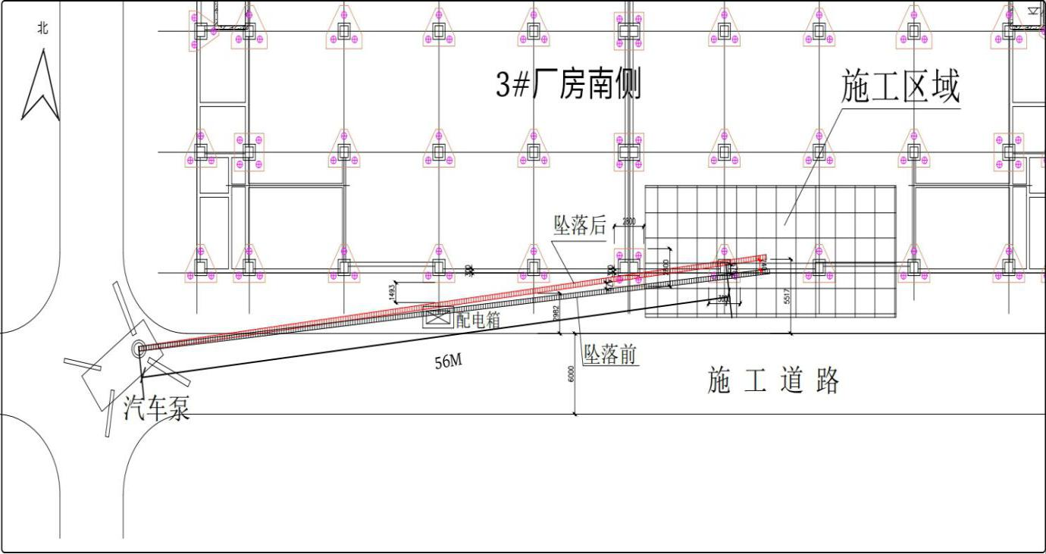

事故现场平面示意图

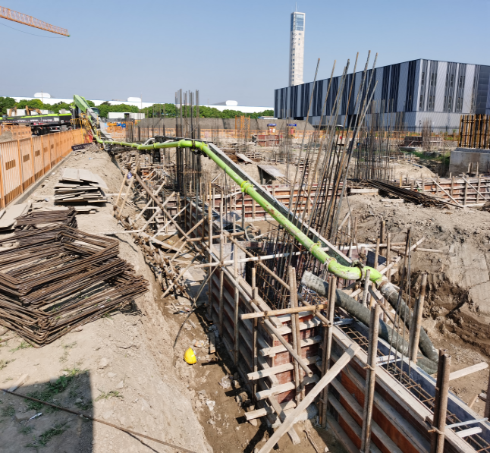 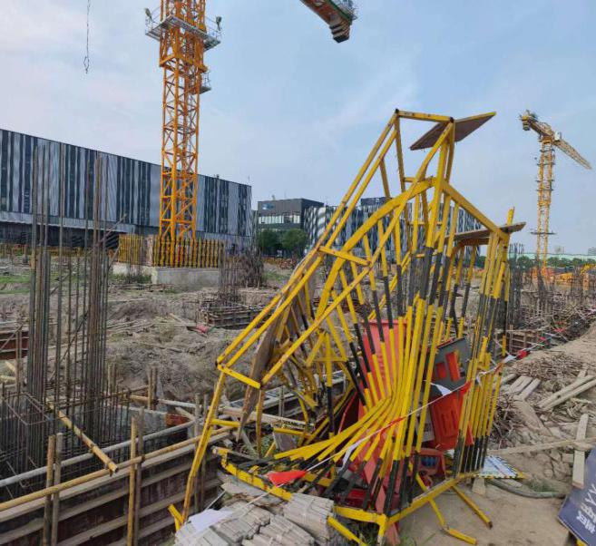

回转支承采用外齿单排球轴承，其内外圈（相对臂架伸出方向）大部分分离，内外圈通过螺栓完好固定在各自支架上，连接螺栓未有松动或脱落，支架上未见撕裂或明显变形痕迹。

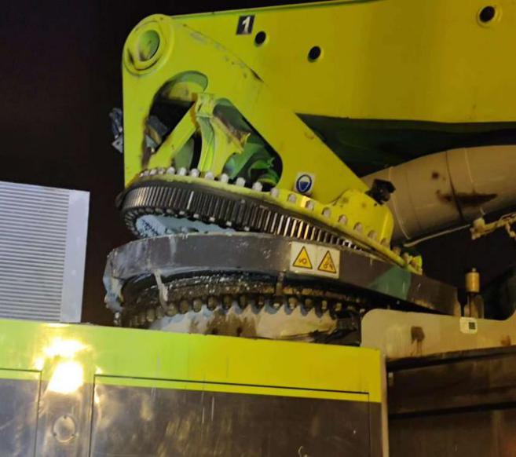 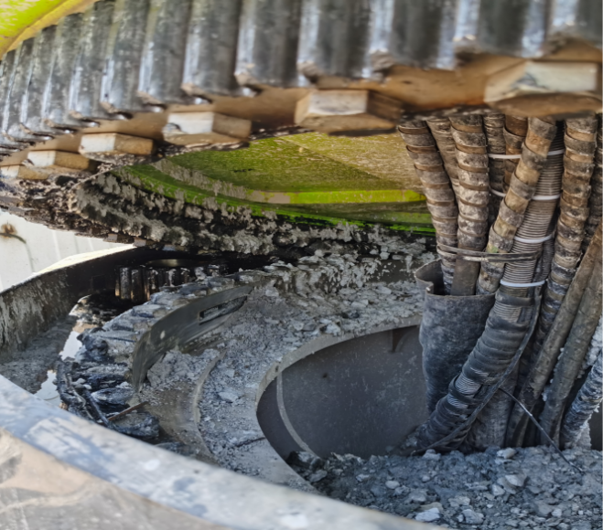

分离的外圈滚道被大量混凝土覆盖。内圈滚道及附近钢结构、密封带处附着大量黑色油泥铁屑混合物，滚道表面局部区域无油脂包裹。清洁内圈滚道，滚道上有明显点蚀剥落痕迹。滚道上部钢结构明显塑性变形，部分滚道上缘有翻边、弯曲现象，局部分离脱落，部分滚道上缘有明显钢球挤压痕迹。 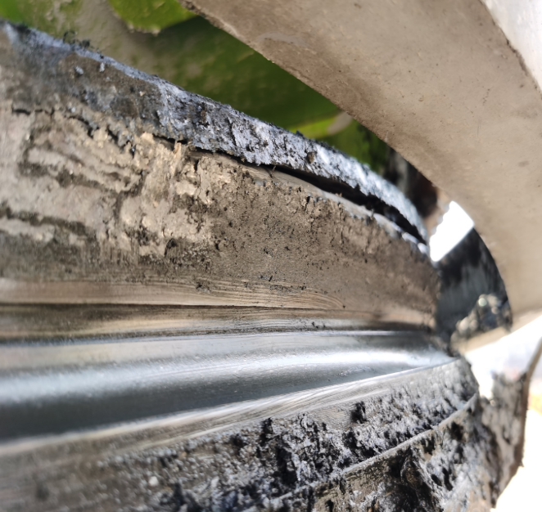 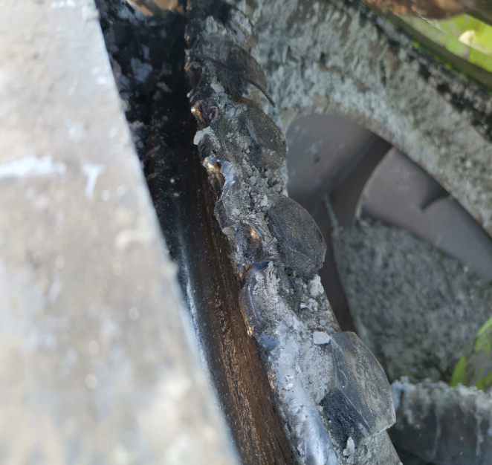

现场散落有大量钢球及隔离块，无有效的油脂包裹，伴有大量油脂与铁屑的混合物。钢球未见破碎痕迹，个别有局部刮花痕迹。隔离块部分有表面损伤痕迹。

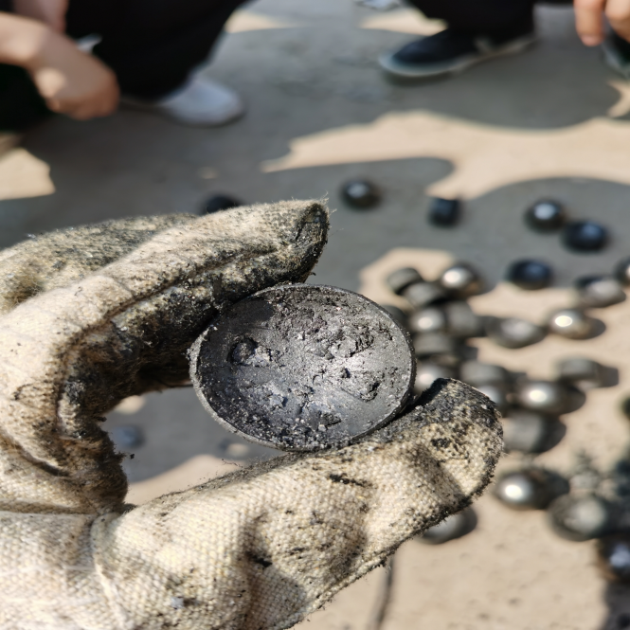 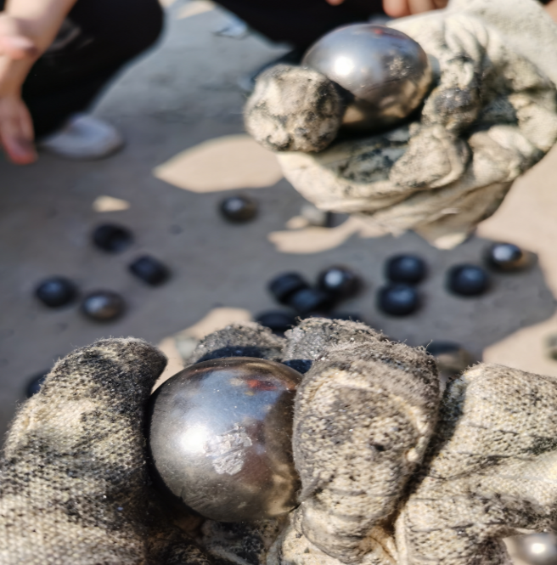

回转支承外圈齿轮齿面局部严重磨损，成上宽下窄形状。齿面有油泥样貌混合物。齿轮外面固定有防护罩，正常情况下，拆下防护罩可观察到齿轮啮合情况。

**（二）混凝土泵车相关情况**

车牌号为沪FJ8680事故混凝土泵车所有人为铭成公司，品牌型号：中联牌ZLJ5441THBBE；设备编号：016514A0210013；总质量：44000kg；外廓尺寸：14990×2530×4000mm；车辆识别代号为WIFNXXACXL0484707；制造日期：2021年5月；最大布料高度：61.2m；最大布料半径：56m。

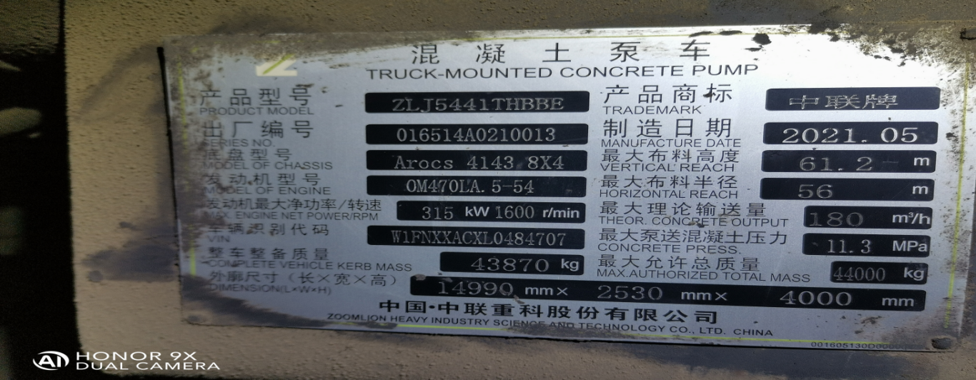

**（三）事故原因技术分析**

经委托上海市建筑科学研究院有限公司对混凝土泵车臂架回转支承内外圈分离的原因进行技术分析，结论为：混凝土泵车回转支承长期润滑不良，造成滚道、外齿圈严重磨损，轴承游隙不断增加，在泵车处于最大布料半径工况下，回转支承内外圈分离，臂架坠落，导致事故发生。

**（四）安全管理情况**

1.东海华庆公司制定了《安全生产责任制》《项目经理部安全生产管理制度》《安全风险分级管控制度》《事故隐患排查治理制度》《安全教育培训管理制度》《混凝土泵车安全操作规程》《混凝土工程安全技术操作规程》等各类安全管理制度和岗位操作规程。

2.东海华庆公司项目部编制了《混凝土施工专项方案》，方案经报三凯公司审查审核通过。

3.东海华庆公司对共耿公司泥工班组施工人员按规定开展了进场安全教育培训，按要求对泥工班组施工人员开展了混凝土工程施工安全技术交底。

4.建工运输一分公司建立了《安全生产责任制》、《混凝土泵安安全使用管理规定》等规章制度和操作规程，对铭成公司按规定进行了泵车施工安全责任总交底，有书面记录。对混凝土泵送施工现场采用线下线上相结合的安全巡视方式进行监管，泵送混凝土前对泵车移位就位进行了线上确认。

5.铭成公司制定了《安全生产责任制》《安全生产检查制度》《安全教育培训管理制度》《设备管理制度》《混凝土泵安全使用管理规定》等安全管理制度和岗位操作规程。铭成公司按规定对泵车操作工开展了安全教育培训及安全交底，并有书面记录。

铭成公司《设备管理制度》落实执行不到位，对混凝土泵车的保养与检查流于形式，混凝土泵车回转支承长期润滑不良，造成滚道、外齿圈严重磨损。泵车日常使用期间疏于检查，未能及时发现泵车回转结构运转过程中存在异常现象。

**四、人员伤亡和直接经济损失情况**

**（一）受伤人员情况**

1.男，47岁，安徽省寿县人，与共耿公司签订有劳动合同，岗位为泥工。上海市第六人民医院东院2022年8月9日陈先胜的出院小结的入院诊断：1.颈椎滑脱（C6）；2.双下肢创伤性截瘫。构成重伤。

2.男，56岁，安徽省寿县人，与共耿公司签订有劳动合同，岗位为泥工。上海市第六人民医院东院2022年7月14日陶应财的出院小结的入院诊断：右足第5跖骨基底骨折。未构成重伤。

3.男，45岁，安徽省寿县人，与共耿公司签订有劳动合同，岗位为泥工。上海市第六人民医院东院2022年7月21日陶克胜的出院小结的入院诊断：1.胸椎骨折T5/T6；2.胸椎骨折T7/T8;3.颈椎骨折C6；4.颈椎骨折C7；5.胸骨骨折。构成重伤。

4.男，45岁，安徽省蚌埠人，与共耿公司签订有劳动合同，岗位为泥工。上海市第六人民医院东院2022年7月9日陈占喜的临床诊断为多处挫伤，当日离院。未构成重伤。

**（二）事故直接经济损失**

事故造成直接经济损失约 34万元（截至目前期治疗费用）。

**五、事故发生原因和事故性质**

**（一）事故发生的原因**

1．直接原因

铭成公司车牌号为沪FJ8680的混凝土泵车回转支承长期润滑不良，造成滚道、外齿圈严重磨损，轴承游隙不断增加，在泵车处于最大布料半径工况下，回转支承内外圈分离，臂架坠落过程中砸到配电箱护框后向北侧偏移，将正处于北侧的施工人员砸伤，导致事故发生。

2.间接原因

铭成公司《设备管理制度》落实执行不到位，对混凝土泵车的保养与检查流于形式。泵车日常使用期间疏于检查，未能及时发现泵车回转结构运转过程中存在异常现象。

**（二）事故性质**

事故调查组认定“7.9”事故是一起一般等级的生产安全责任事故。

**六、事故责任的认定和处理建议**

**（一）对事故责任人的认定和处理意见**

1.徐铭 铭成公司法定代表人，安全生产工作职责履行不到位，督促落实执行《设备管理制度》不力，致使混凝土泵车的检查与保养不到位，流于形式。违反了《中华人民共和国安全生产法》第二十一条第（二）项的规定。对事故发生负有责任，建议区应急管理局依法给予行政处罚。

2.王剑 铭成公司生产管理员，《设备管理制度》落实执行不到位，对混凝土泵车的保养与检查流于形式，泵车日常使用期间疏于检查，未能及时发现泵车回转结构运转过程中存在异常现象。对事故发生负有责任，建议铭成公司依据企业规章制度进行处理。

**七、事故防范和整改建议**

铭成公司要将事故情况进行全员通报，深刻吸取事故教训，举一反三。严格落实企业制定的《设备管理制度》，加强混凝土泵车等设备的管理，同时应设计制定详细的、标准化的混凝土泵车日常保养检查流程，确保混凝土泵车能够按照要求保养检查到位，安全投入使用。

“7.9”机械伤害重伤事故调查组

2022年10月17日